Documentation de la base de données
Projet d'études Bachelor 2 — Agriculture
Suivi des cultures et aide à la décision

Sup de Vinci — Bachelor 2
Client : Chambre d'Agriculture
Document réalisé par : P3 — Responsable Base de données
Année 2025-2026

Sommaire
1. Contexte et périmètre
2. Modèle Conceptuel de Données (MCD)
3. Modèle Logique de Données (MLD)
4. Dictionnaire des données
5. Jeu de données fourni
6. Procédure d'installation et d'import
7. Requêtes SQL pour le tableau de bord
8. Logique d'analyse et règles métier
9. Limites, hypothèses et évolutions

1. Contexte et périmètre
Ce document décrit la base de données conçue pour le projet d'études B2 sur la thématique Agriculture. La solution numérique vise à aider les acteurs agricoles (agriculteurs, techniciens de la Chambre d'Agriculture) à suivre leurs cultures, exploiter des données météo et terrain, et améliorer leur prise de décision.
Périmètre fonctionnel couvert par la base :
- Gestion des parcelles et des cultures associées
- Saisie et historisation des observations terrain
- Stockage des données météo journalières
- Génération et suivi d'alertes basées sur des règles métier
- Authentification simple (utilisateurs avec rôles)
Choix techniques :
- SGBD relationnel : MySQL 8.0 (compatible MariaDB 10.x)
- Encodage : UTF-8 (utf8mb4)
- Moteur : InnoDB (transactions + intégrité référentielle)
- 6 tables principales : utilisateur, parcelle, culture, meteo, observation, alerte

2. Modèle Conceptuel de Données (MCD)
Le MCD représente les entités du domaine et leurs associations en notation Merise. Il met en évidence le sens métier des données, indépendamment de l'implémentation.
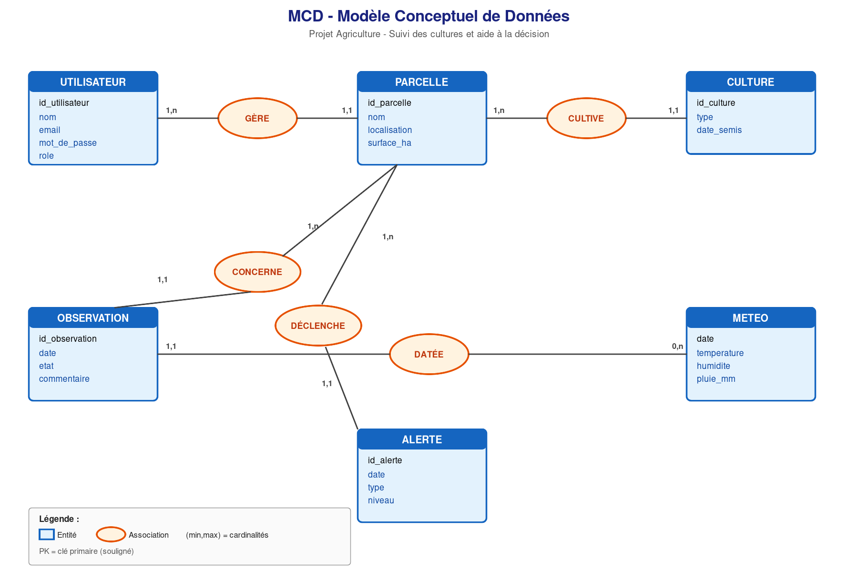
Figure 1 — Modèle Conceptuel de Données
Lecture du MCD :
- Un UTILISATEUR gère 0 ou plusieurs PARCELLES ; chaque parcelle est gérée par un seul utilisateur.
- Une PARCELLE peut accueillir plusieurs CULTURES dans le temps.
- Une PARCELLE est concernée par plusieurs OBSERVATIONS terrain.
- Une PARCELLE peut déclencher plusieurs ALERTES (basées sur règles métier).
- La METEO est journalière (clé = date) et croisée avec les observations.

3. Modèle Logique de Données (MLD)
Le MLD traduit le MCD en tables relationnelles avec leurs colonnes, clés primaires (PK) et clés étrangères (FK).
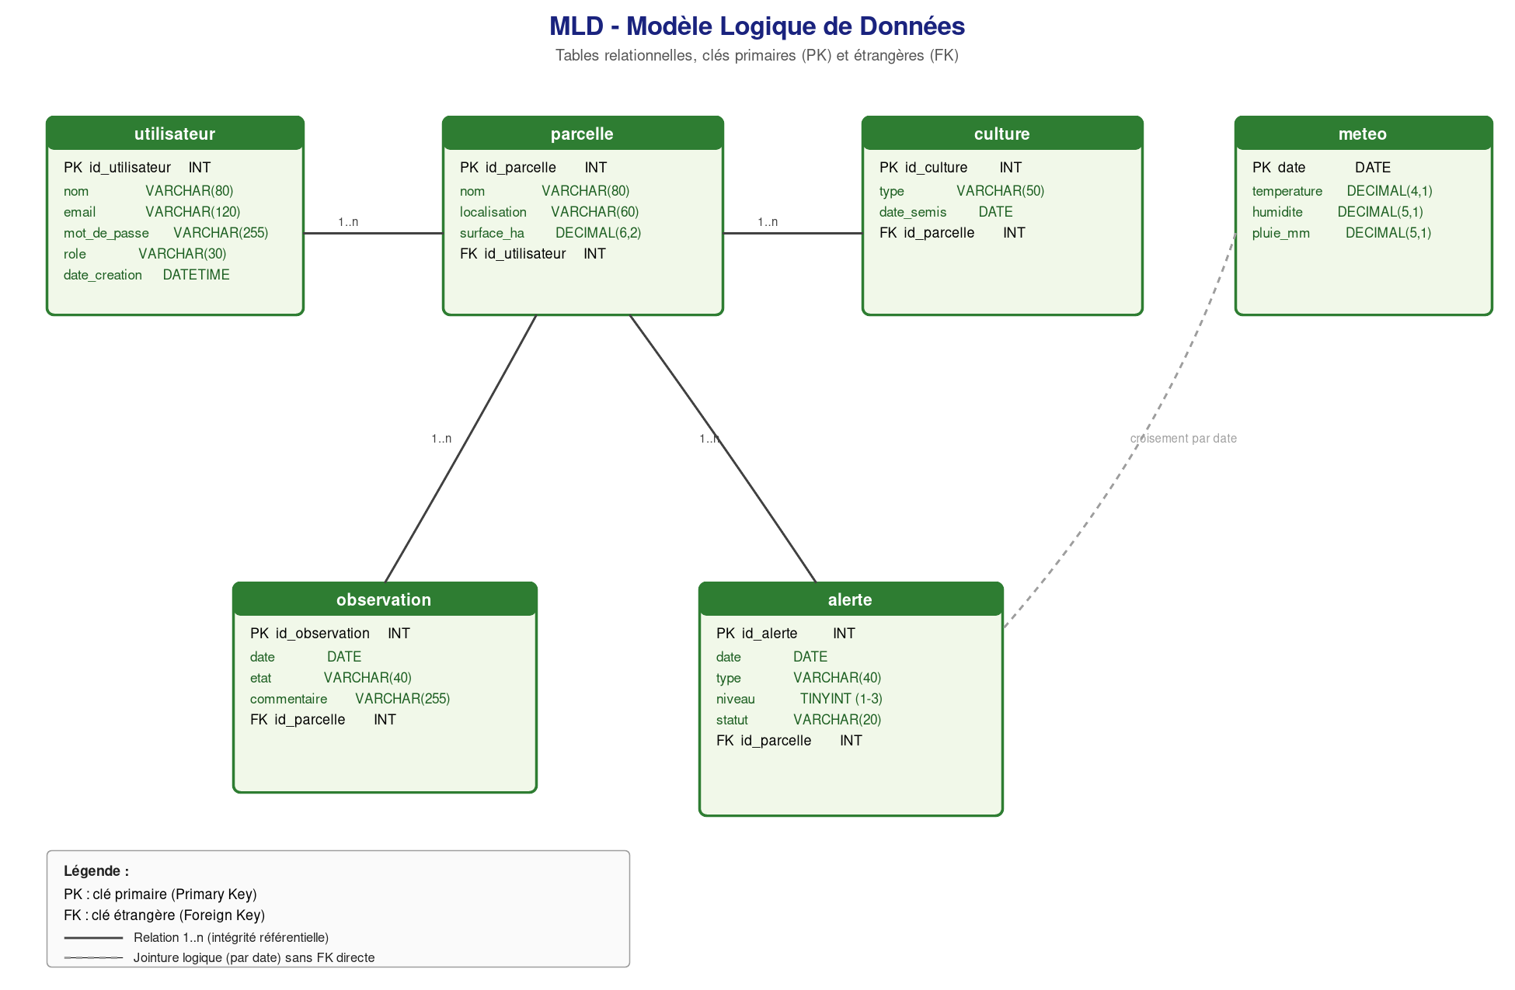
Figure 2 — Modèle Logique de Données
Règles d'intégrité référentielle :
- parcelle.id_utilisateur → utilisateur.id_utilisateur (ON DELETE SET NULL)
- culture.id_parcelle → parcelle.id_parcelle (ON DELETE CASCADE)
- observation.id_parcelle → parcelle.id_parcelle (ON DELETE CASCADE)
- alerte.id_parcelle → parcelle.id_parcelle (ON DELETE CASCADE)
- meteo n'a pas de FK directe : la table est croisée par date avec les autres entités

4. Dictionnaire des données
Description détaillée de chaque table, colonne par colonne. PK = clé primaire, FK = clé étrangère, NN = NOT NULL, U = UNIQUE.

4.1 Table utilisateur
Colonne | Type | Contrainte | Description
id_utilisateur | INT | PK, AUTO_INCREMENT | Identifiant unique du compte
nom | VARCHAR(80) | NN | Nom d'affichage
email | VARCHAR(120) | NN, U | Email de connexion (unique)
mot_de_passe | VARCHAR(255) | NN | Hash bcrypt du mot de passe
role | ENUM | NN, défaut 'agriculteur' | agriculteur / technicien / admin
date_creation | DATETIME | NN, défaut CURRENT_TIMESTAMP | Date de création du compte

4.2 Table parcelle
Colonne | Type | Contrainte | Description
id_parcelle | INT | PK, AUTO_INCREMENT | Identifiant unique de la parcelle
nom | VARCHAR(80) | NN | Nom usuel (ex : Parcelle 3)
localisation | VARCHAR(60) | NN | Zone ou commune (ex : Zone A)
surface_ha | DECIMAL(6,2) | NN, > 0 | Surface en hectares
id_utilisateur | INT | FK utilisateur | Utilisateur responsable (nullable)

4.3 Table culture
Colonne | Type | Contrainte | Description
id_culture | INT | PK, AUTO_INCREMENT | Identifiant unique de la culture
type | VARCHAR(50) | NN | Type de culture (Blé, Orge, Maïs, Colza, Tournesol)
date_semis | DATE | NN | Date de semis
id_parcelle | INT | FK parcelle, NN | Parcelle où la culture est implantée

4.4 Table meteo
Colonne | Type | Contrainte | Description
date | DATE | PK | Date du relevé météo (1 ligne par jour)
temperature | DECIMAL(4,1) | NN | Température moyenne du jour, en °C
humidite | DECIMAL(5,1) | NN | Humidité moyenne du jour, en %
pluie_mm | DECIMAL(5,1) | NN, défaut 0 | Cumul de pluie du jour, en mm

4.5 Table observation
Colonne | Type | Contrainte | Description
id_observation | INT | PK, AUTO_INCREMENT | Identifiant unique de l'observation
date | DATE | NN | Date de l'observation terrain
etat | VARCHAR(40) | NN | OK / Risque maladie / Stress hydrique / Maladie détectée
commentaire | VARCHAR(255) |  | Commentaire libre de l'agriculteur
id_parcelle | INT | FK parcelle, NN | Parcelle observée

4.6 Table alerte
Colonne | Type | Contrainte | Description
id_alerte | INT | PK, AUTO_INCREMENT | Identifiant unique de l'alerte
date | DATE | NN | Date de déclenchement
type | VARCHAR(40) | NN | Type d'alerte (Stress hydrique, Risque maladie, ...)
niveau | TINYINT | NN, 1..3 | Niveau de gravité (1=Faible, 2=Modéré, 3=Élevé)
statut | VARCHAR(20) | NN, défaut 'active' | active / résolue / ignorée
id_parcelle | INT | FK parcelle, NN | Parcelle concernée

5. Jeu de données fourni
Le dataset fourni avec le cahier des charges contient 5 fichiers CSV. Récapitulatif des volumes après nettoyage :
Fichier | Lignes | Période | Description
parcelles.csv | 10 | — | Liste des parcelles, zones et surfaces
cultures.csv | 10 | — | Cultures plantées sur chaque parcelle
meteo.csv | 60 | 01/03/2026 → 29/04/2026 | Conditions météo journalières
observations.csv | 100 | 01/03/2026 → 29/04/2026 | Observations terrain (4 états possibles)
alertes.csv | 50 | 01/03/2026 → 29/04/2026 | Alertes générées (2 types, 3 niveaux)

Valeurs distinctes observées dans le dataset :
- Cultures : Blé, Colza, Maïs, Orge, Tournesol
- Localisations : Zone A, B, C, D, E
- États d'observation : OK (26), Maladie détectée (25), Risque maladie (25), Stress hydrique (24)
- Types d'alerte : Stress hydrique (23), Risque maladie (27)
- Niveaux d'alerte : 1=Faible (15), 2=Modéré (23), 3=Élevé (12)

6. Procédure d'installation et d'import
Prérequis :
- MySQL 8.0 ou MariaDB 10.x installé et démarré
- Python 3.9+ avec les libs : pandas, mysql-connector-python
Étape 1 — Création de la base et des tables
mysql -u root -p < scripts/01_create_tables.sql

Étape 2 — Configuration de la connexion
Variables d'environnement à définir avant l'import :
export DB_HOST=localhost
export DB_PORT=3306
export DB_USER=root
export DB_PASSWORD=monMotDePasse
export DB_NAME=agri_db

Étape 3 — Import du dataset
pip install pandas mysql-connector-python
python scripts/02_import_data.py

Le script effectue automatiquement :
- Lecture des 5 fichiers CSV
- Conversion des dates (format ISO YYYY-MM-DD)
- Suppression des doublons et lignes incomplètes
- Vidage des tables existantes (TRUNCATE) puis insertion en masse
- Affichage d'un récapitulatif (nb lignes par table)

7. Requêtes SQL pour le tableau de bord
Le fichier scripts/03_dashboard_queries.sql regroupe les 12 requêtes utilisées par l'API backend pour alimenter le dashboard. Elles sont commentées et numérotées.
Code | Objectif | Usage
Q1 | Indicateurs synthétiques | Cartes du haut du dashboard
Q2 | Météo des 7 derniers jours | Graphique courbe
Q3 | Météo moyenne sur 30 jours | Indicateur synthétique
Q4 | Dernier état de chaque parcelle | Liste avec badges de statut
Q5 | Alertes actives triées | Widget alertes
Q6 | Répartition des cultures | Diagramme camembert
Q7 | Répartition par état d'observation | Diagramme barres
Q8 | Historique d'une parcelle | Page détail parcelle
Q9 | Détection de risques (règles) | Génération automatique d'alertes
Q10 | Top 5 parcelles les plus alertées | Indicateur de pilotage
Q11 | Évolution des alertes par jour | Graphique temporel
Q12 | Trigger SQL observation→alerte | Création auto d'alertes

Exemple : Q4 — Dernier état de chaque parcelle
SELECT
p.id_parcelle,
p.nom,
p.localisation,
p.surface_ha,
c.type AS culture,
o.date AS derniere_observation,
o.etat AS dernier_etat,
o.commentaire
FROM parcelle p
LEFT JOIN culture c
ON c.id_parcelle = p.id_parcelle
LEFT JOIN observation o
ON o.id_observation = (
SELECT o2.id_observation FROM observation o2
WHERE o2.id_parcelle = p.id_parcelle
ORDER BY o2.date DESC, o2.id_observation DESC
LIMIT 1
)
ORDER BY p.id_parcelle;

Résultat sur le jeu de données fourni (10 lignes) :
Parcelle | Zone | Culture | Dernière obs. | État
Parcelle 1 | Zone A | Orge | 2026-04-28 | OK
Parcelle 2 | Zone B | Tournesol | 2026-04-19 | Maladie détectée
Parcelle 3 | Zone C | Blé | 2026-04-28 | Maladie détectée
Parcelle 4 | Zone D | Maïs | 2026-04-27 | Stress hydrique
Parcelle 5 | Zone E | Blé | 2026-04-28 | Stress hydrique
Parcelle 6 | Zone A | Tournesol | 2026-04-15 | Stress hydrique
Parcelle 7 | Zone B | Orge | 2026-04-22 | Stress hydrique
Parcelle 8 | Zone C | Tournesol | 2026-04-17 | OK
Parcelle 9 | Zone D | Colza | 2026-04-19 | Maladie détectée
Parcelle 10 | Zone E | Colza | 2026-04-28 | OK

8. Logique d'analyse et règles métier
La logique d'analyse repose sur un croisement entre les données météo et les observations terrain. Quatre règles principales sont implémentées dans la requête Q9 et peuvent générer automatiquement des alertes.
Code | Règle | Condition | Niveau
R1 | Stress hydrique probable | pluie totale 14j < 10 mm ET temp moyenne > 20°C | 2 (Modéré)
R2 | Risque maladie cryptogamique | humidité moyenne 14j > 70% ET temp moyenne > 15°C | 2 (Modéré)
R3 | Coup de chaleur | au moins 1 jour à temp ≥ 30°C dans la période | 3 (Élevé)
R4 | Excès d'eau | pluie totale 14j > 60 mm | 2 (Modéré)

Exemple : sur les 14 derniers jours du dataset (15/04 → 29/04), la moyenne d'humidité est de 73,5 % et la température moyenne de 16,2 °C — la règle R2 (Risque maladie cryptogamique) se déclenche pour l'ensemble des parcelles. C'est cohérent avec les observations terrain : 25 cas de Risque maladie et 25 cas de Maladie détectée sur 100 observations.
Trigger SQL associé :
Un trigger MySQL est défini pour créer automatiquement une alerte chaque fois qu'une observation à risque est saisie (voir Q12).

9. Limites, hypothèses et évolutions
Hypothèses retenues dans le MVP :
- La météo est journalière et globale (1 station par exploitation), pas par parcelle.
- Une seule culture active par parcelle à un instant T (extension possible : table de rotations).
- Les seuils des règles métier sont fixes (V2 : seuils par type de culture).
- L'authentification est simulée par hash bcrypt — JWT côté backend.
Limites du dataset :
- Période courte (60 jours) : pas de saisonnalité observable.
- Échantillon réduit (10 parcelles) : statistiques peu robustes.
- Pas de coordonnées GPS : la géolocalisation reste textuelle (Zone A-E).
Évolutions possibles (V2 / V3) :
- Ajout d'une table station_meteo et FK parcelle.id_station pour une météo locale.
- Table seuil_alerte paramétrable par type de culture et par règle.
- Table photo (FK observation) pour stocker les clichés terrain.
- Historisation des cultures (rotation : table parcelle_culture avec date_debut/date_fin).
- Géolocalisation GPS (lat, lng) pour la cartographie sur le dashboard.
- Connexion à une API météo externe (Météo France, Open-Meteo) pour l'auto-alimentation.

— Fin du document —

